МІНІСТЕРСТВО ОСВІТИ І НАУКИ УКРАЇНИ

НАЦІОНАЛЬНИЙ УНІВЕРСИТЕТ «ПОЛТАВСЬКА ПОЛІТЕХНІКА

ІМЕНІ ЮРІЯ КОНДРАТЮКА»

Навчально науковий інститут інформаційних технологій і робототехніки

Кафедра комп’ютерних та інформаційних технологій і систем

**Лабораторна робота № 4**

з навчальної дисципліни

"ОБ’ЄКТНО ОРІЄНТОВАНЕ ПРОГРАМУВАННЯ"

Варіант – 4

**Виконав:**

*студент 101пТК*

*Давиденко Віталій Андрійович*

**Перевірив:**

*Демиденко Максим Ігорович*

Полтава 2023

**Індивідуальне завдання**

1. В одномірному масиві, що складається з n дійсних елементів, розрахувати: а) кількість елементів масиву, менших за деяке число С;

б) суму цілих частин елементів масиву, розташованих після останнього від’ємного елементу. Перетворити масив таким чином, щоб спочатку розташовувались усі елементи, що відрізняються від максимального не більше, ніж на 20%, а потім – усі інші. Результати всіх розрахунків і перетворень масиву вивести на консоль.

2. Даний двовимірний масив. Скласти програму:

а) виводу на екран усього масиву;

б) виводу на екран будь-якого елемента третього стовбця масиву;

в) виводу на екран будь-якого елемента масиву.

**Код програми:**

using static System.Net.Mime.MediaTypeNames;

namespace l4

{

public partial class Form1 : Form

{

public string waste = "";

public Form1()

{

InitializeComponent();

}

public void PrintArray(int[] arr)

{

waste += "[ ";

for (int i = 0; i < arr.Length; i++)

{

waste += arr[i] + "; ";

}

waste += "]";

}

private void btnCalc_Click(object sender, EventArgs e)

{

if (rbtnTaskFirst.Checked)

{

int n = Convert.ToInt32(txtN.Text);

int[] arr = new int[n];

Random rand = new Random();

for (int i = 0; i < n; i++)

{

arr[i] = rand.Next(1, 50);

}

PrintArray(arr);

int c = Convert.ToInt32(txtC.Text);

string count = "";

for (int i = 0; i < n; i++)

{

if (arr[i] < c)

{

count += arr[i] + " ";

}

}

waste += ($"\nЧислом меншим за {c} є число {count}\n");

int lastNegIndex = -1;

for (int i = n - 1; i >= 0; i--)

{

if (arr[i] < 0)

{

lastNegIndex = i;

break;

}

}

double sum = 0;

for (int i = lastNegIndex + 1; i < n; i++)

{

sum += Math.Truncate(Convert.ToDouble(arr[i]));

}

waste += ($"Сума елементів більших за нуль {sum}\n");

Array.Sort(arr, (x, y) => (int)(Math.Abs(y - arr.Max()) - Math.Abs(x - arr.Max())));

waste += "Сортований масив:\n";

foreach (int num in arr)

{

waste += num + " ";

}

ritxtResult.Text = waste;

}

if (rbtnTaskSecond.Checked)

{

int[,] arr = new int[,]

{

{ 1, 2, 3 },

{ 4, 5, 6 },

{ 7, 8, 9 }

};

waste += "Весь масив:\n";

for (int i = 0; i < arr.GetLength(0); i++)

{

for (int j = 0; j < arr.GetLength(1); j++)

{

waste += arr[i, j] + " ";

}

waste += "\n";

}

int row = Convert.ToInt32(txtN.Text);

waste += ($"Елемент 3 стовпця під номером {row} is {arr[row, 2]}\n");

int rowIndex = Convert.ToInt32(txtC.Text);

int colIndex = Convert.ToInt32(txtV.Text);

waste += ($"Елементом масива з номерами ({rowIndex}, {colIndex}) є елемент {arr[rowIndex, colIndex]}\n");

ritxtResult.Text = waste;

}

}

private void rbtnTaskFirst_CheckedChanged(object sender, EventArgs e)

{

label1.Text = "К-сть елементів в масиві";

label2.Text = "Число С";

label3.Text = "";

txtV.Enabled = false;

}

private void rbtnTaskSecond_CheckedChanged(object sender, EventArgs e)

{

txtV.Enabled = true;

label1.Text = "Рядок в 3 стовпчику";

label2.Text = "Стовпчик";

label3.Text = "Рядок";

waste = "";

}

private void txtN_KeyPress(object sender, KeyPressEventArgs e)

{

if ((e.KeyChar >= '0') && (e.KeyChar <= '9'))

{

return;

}

if (Char.IsControl(e.KeyChar))

{

if (e.KeyChar == (char)Keys.Enter)

btnCalc.Focus();

return;

}

e.Handled = true;

}

private void txtC_KeyPress(object sender, KeyPressEventArgs e)

{

if ((e.KeyChar >= '0') && (e.KeyChar <= '9'))

{

return;

}

if (Char.IsControl(e.KeyChar))

{

if (e.KeyChar == (char)Keys.Enter)

btnCalc.Focus();

return;

}

e.Handled = true;

}

private void txtV_KeyPress(object sender, KeyPressEventArgs e)

{

if ((e.KeyChar >= '0') && (e.KeyChar <= '9'))

{

return;

}

if (Char.IsControl(e.KeyChar))

{

if (e.KeyChar == (char)Keys.Enter)

btnCalc.Focus();

return;

}

e.Handled = true;

}

}

}

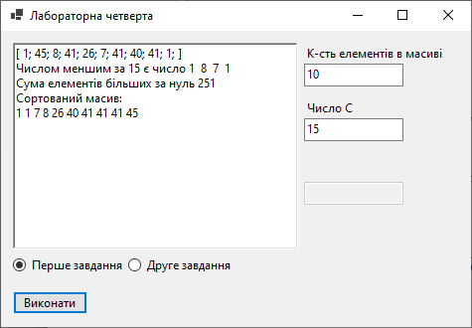

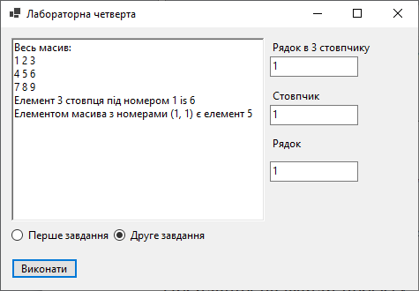

Посилання на файли проєкту: https://github.com/user35788956/Davydenko/pull/4/files